***COLEGIUL NAȚIONAL „ȘTEFAN CEL MARE”***

***SUCEAVA***

***LUCRARE PENTRU OBȚINEREA ATESTATULUI LA INFORMATICĂ***

***SITE – TEORIA GRAFURILOR***

***PROFESOR COORDONATOR: CANDIDAT:***

***MARCU OVIDIU VICTOR DOROFTEI***

***-IUNIE 2020-***

Cuprins

Alegerea temei………………………………………………………………..... 2

Structura site-ului................................................................................................. 3

Software-ul folosit pentru realizarea site-ului………………………………….. 5

Utilizarea site-ului................................................................................................ 6

Exemple de cod.................................................................................................... 7

Concluzie............................................................................................................16

Bibliografie........................................................................................................ 17

Alegerea Temei

Am ales să realizez un proiect despre teoria grafurilor, aceasta reprezentând capitolul meu preferat din informatica de liceu. Totodată, am observat pe parcursul anilor de liceu faptul că multor persoane le displace acest subiect, considerându-l dificil. Așadar, am decis să realizez un site de la zero care conține atât teorie și noțiuni privind grafuri, cât și un set de întrebări de antrenament, sub forma unui chestionar.

Structura site-ului

Site-ul a fost realizat folosind aplicația **„Microsoft Visual Studio Code”** pentru a scrie codul în următoarele limbaje: **Hyper-Text Markup Language** (HTML), **Cascading Style Sheets** (CSS), **JavaScript** (JS) și **jQuery**.

De asemenea, site-ul web **https://graphonline.ru/en/?q=en** a fost utilizat pentru a realiza grafuri a căror imagini sunt descărcabile. Am inserat aceste imagini pentru realiza grafic exemplele oferite în secțiunile de teorie.

Site-ul conține 6 pagini:

1. Pagina principală, cu titlul „Teoria Grafurilor”, se află în fișierul home.html. Aceasta conține o imagine reprezentativă pentru grafuri și tema proiectului.
2. Pagina cu noțiuni introductive pentru teoria grafurilor, cu titlul „Introducere”, se află în fișierul 1introducere.html. Această pagină conține rolul grafurilor în matematică și informatică, dar și aplicații ale acestora.
3. Cea de a treia pagină, aflată în fișierul 2gn.html, conține teoria de bază pentru grafurile neorientate, oferind exemple grafice și noțiuni despre: lanțuri, cicluri, conexitate etc.
4. Această pagină, aflată în fișierul 3go.html, conține date despre grafuri orientate, oferind, ca pagina anterioară, date despre tare conexitate, drumuri și circuite, dar și exemple sub formă de imagini.
5. Pagina cu noțiuni despre arbori cu rădăcină se află în fișierul 4arb.html, conținând o scurtă descriere a arborilor, și noțiuni despre ascendenți, descendenți, adâncime și lungime.
6. Cea mai complexă pagină, dar și cea care mi-a luat cel mai mult timp să o scriu, este cea care conține testul recapitulativ. Aceasta se numește quiz.html, și conține atât HTML, cât și JS și jQuery.

De asemenea, site-ul mai conține două fișiere pentru **CSS**-ul utilizat pentru construcția acelor pagini, intitulate **style_home.css** (folosită pentru pagina principală și pentru cele cu teorie) și **style_quiz.css** (folosită pentru ultima pagină, cea cu testul recapitulativ); dar și fișierul **jquery-1.4.2.min.js**, acesta conținând script-ul necesar pentru funcționarea **jQuery**-ului. Fișierul menționat anterior poate fi obținut gratuit la adresa **https://jquery.com/download**.

Pe lângă aceste fișiere, mai sunt și câteva imagini (în folderul **img**), ce reprezintă exemplele de grafuri, realizate folosind site-ul **https://graphonline.ru/en/?q=en**.

Software-ul folosit pentru realizarea site-ului

Aplicația pe care am folosit-o pentru a scrie codul este **Microsoft Visual Studio Code**, ce poate fi obținută gratuit de pe site-ul **https://code.visualstudio.com**.

**Microsoft Visual Studio Code** este un program ușor de utilizat și are o interfață user-friendly și intuitivă, oferind utilizatorilor posibilitatea de a urmări multiple fișiere (asemenea browserelor de internet):

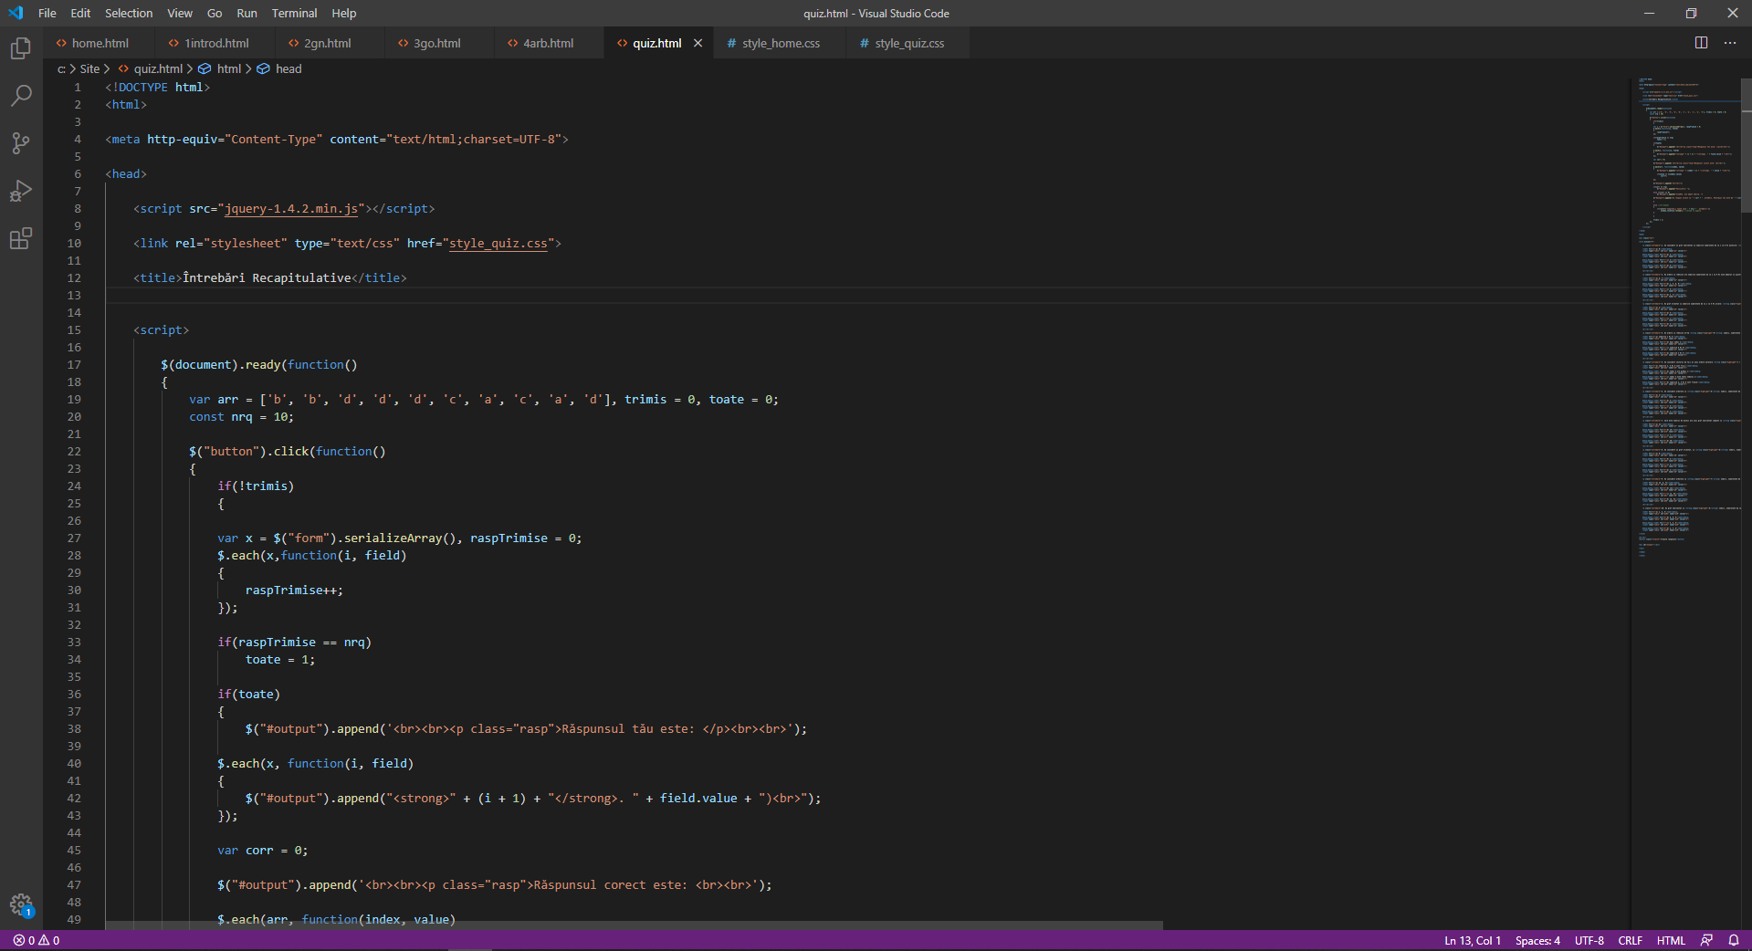

De asemenea, browserul de internet pe care l-am folosit pentru a putea vizualiza paginile web este **Google Chrome**.

Utilizarea site-ului

Pentru ca elementele vizuale să poată fi observate cu ușurință, fără să existe suprapuneri, este recomandată utilizarea unui monitor cu rezoluțiie **FullHD** (1920x1080).

Pentru a accesa pagina principală a site-ului, se face dublu click pe fișierul **home.html**, aflat în folder-ul site-ului. De acolo, se folosește meniul intitulat „**Cuprins**”,din partea stângă, pentru a naviga pe celelalte pagini:

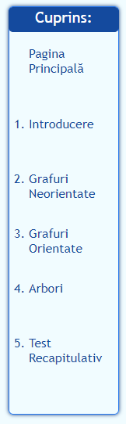

Pentru a accesa paginile din meniul menționat mai sus, faceți click pe numele paginii pe care doriți să o vizualizați.

Exemple de cod

Următorul exemplu de cod este extras din cea mai scurtă pagină, **home.html**, și evidențiază limbajul **HTML**:

<html>

<meta http-equiv="Content-Type" content="text/html;charset=UTF-8">

<head>

<link rel="stylesheet" type="text/css" href="style_home.css">

<title>Teoria Grafurilor</title>

</head>

<body>

<div class="box-mic">

<h4 class="title-mic">Cuprins:</h4>

<p class="optiune-home">

<a class="optiune-link" href="home.html">Pagina Principală</a>

</p>

<ol>

<li class="optiune">

<a class="optiune-link" href="1introd.html">Introducere</a>

</li>

<li class="optiune">

<a class="optiune-link" href="2gn.html">Grafuri Neorientate</a>

</li>

<li class="optiune">

<a class="optiune-link" href="3go.html">Grafuri Orientate</a>

</li>

<li class="optiune">

<a class="optiune-link" href="4arb.html">Arbori</a>

</li>

<li class="optiune">

<a class="optiune-link" href="quiz.html">Test Recapitulativ</a>

</li>

</ol>

</div>

<div class="box-mare">

<div class="title-mare">

<h3>TEORIA GRAFURILOR</h3>

</div>

<img src="img/graf-introd.png" height="40%" width="50%" class="img-centru" top="20%">

</div>

</body>

</html>

De asemenea, un scurt exemplu de limbaj **CSS**, folosit pentru a înfrumuseța documentele **HTML** este regăsit în fișierul **style_quiz.css**, folosit pentru a oferi stilul ultimei pagini, cea cu testul recapitulativ (**quiz.html**). Sintaxa folosită pentru a face legătura dintre un fișier **.css** și unul **.html** este: <link rel="stylesheet" type="text/css" href="style_quiz.css"> , aceasta fiind introdusă între tag-urile <head> și </head> din fișierul **HTML**.

body

{

background-color: #f2fcff;

font-family: "Trebuchet MS", Helvetica, sans-serif;

}

.tot

{

margin-left: 15px;

margin-top: 15px;

margin-bottom: 15px;

margin-right: 15px;

text-align: center;

border: 1px solid #1d4da1;

border-radius: 6px;

box-shadow: 0px 0px 5px #193a78;

}

.highlight

{

color: #9400D3;

}

.intrebare

{

font-size: 18px;

}

.trimite

{

background-color: #1d4da1;

font-size:18px;

font-family: "Trebuchet MS", Helvetica, sans-serif;

color: white;

text-align: center;

border: 1px solid #1d4da1;

border-radius: 6px;

box-shadow: 0px 0px 5px #193a78;

margin-top: 15px;

margin-bottom: 30px;

}

.rasp

{

font-size: 18px;

color: #9400D3;

}

Limbajele **JavaScript** și **jQuery** sunt folosite în cadrul fișierelor **.html**, sintaxele de cod fiind introduse între tag-urile <script> și </script>. De asemenea, pentru ca **jQuery** să funcționeze într-un fișier **.html**, trebuie introdus script-ul acestuia (denumit **jquery-1.4.2.min.js**), inclus printre fișierele site-ului (<script src="jquery-1.4.2.min.js"></script>). Acesta este un exemplu de sintaxă ce include și **JavaScript**, dar și **jQuery**, se regăsește în pagina **quiz.html**, aceasta secvență de cod realizând prelucrarea datelor introduse în testul recapitulativ:

<script>

$(document).ready(function()

{

var arr = ['b', 'b', 'd', 'd', 'd', 'c', 'a', 'c', 'a', 'd'], trimis = 0, toate = 0;

const nrq = 10;

$("button").click(function()

{

if(!trimis)

{

var x = $("form").serializeArray(), raspTrimise = 0;

$.each(x,function(i, field)

{

raspTrimise++;

});

if(raspTrimise == nrq)

toate = 1;

if(toate)

{

$("#output").append('<br><br><p class="rasp">Răspunsul tău este: </p><br><br>');

$.each(x, function(i, field)

{

$("#output").append("<strong>" + (i + 1) + "</strong>. " + field.value + ")<br>");

});

var corr = 0;

$("#output").append('<br><br><p class="rasp">Răspunsul corect este: <br><br>');

$.each(arr, function(index, value)

{

$("#output").append("<strong>" + (index + 1) + "</strong>. " + value + ")<br>");

if(value == x[index].value)

corr++;

});

$("#output").append("<br><br>");

if(corr == nrq)

$("#output").append("Felicitări! ");

else if(corr == 0)

$("#output").append("Citește încă odată teoria. ")

$("#output").append("Ai răspuns corect la " + corr + " întrebări. Punctajul tău este de " + (corr / nrq * 100) + " %.");

}

else //if(!toate)

{

if(!alert('Completați toate cele ' + nrq + ' întrebări!'))

window.location.reload(); //reload la pagina

}

}

trimis = 1;

});

});

</script>

Concluzie

Aplicațiile web reprezintă o platformă cu deschidere largă la îmbunătățiri și optimizări, accesibilă unei game foarte diversă de oameni din diferite categorii sociale și locații geografice, prin care elevii pot pune bazele unor proiecte personale cu impact nebănuit.

Resursele de tip „open-source” vin în ajutorul dezvoltatorilor de aplicații cu puțină experiență și le facilitează viteza de construcție a site-ului. Ele sunt în mare măsură gratuite și se găsesc ușor în mediul online.

Dezvoltarea de aplicații web este un domeniu foarte bine susținut în prezent, orice companie, campanie publicitară, proiect, administrație etc. având o echipă care transpun imaginea respectivei în mediul virtual.

Bibliografie

Resurse web folosite pentru realizarea acestui site:

* https://www.w3schools.com/
* https://www.pbinfo.ro/
* https://ro.wikipedia.org/
* https://graphonline.ru/en/?q=en